ДОКУМЕНТАЦИЯ О ПРОВЕДЕНИИ ЗАПРОСА КОММЕРЧЕСКИХ ПРЕДЛОЖЕНИЙ ДЛЯ ФОРМИРОВАНИЯ НМЦД

2023 год
Информационная карта

Контактная информация площадки etp.torgi82.ru:
- техническая поддержка info@torgi82.ru, 8(800)301-20-25;
- контактное лицо Голобоков Дмитрий Николаевич +7(988) 345-47-47.

Сведения об организаторе:
По процедурным вопросам: Молокова Илона Геннадьевна, почта: Ilona.Molokova@mriyaresort.com, тел. +7 911 074 67 79
По техническим вопросам: Александра Смирягина, почта: Aleksandra.Smiryagina@mriyaresort.com. тел. +7 (978) 084 62 56
Наименование предмета договора (лота): Услуги по организации и проведению спортивного мероприятия по триатлону.

Обязательное требование к подрядчику (исполнителю):
Требование | Цель/причина установления требований | Чем подтверждается
Срок работы на рынке услуг по организации спортивного мероприятия по направлению триатлон:  - с даты учреждения Исполнителя на территории РФ с учетом правопреемства или с даты регистрации филиала/представительства Участника на территории РФ) – не менее 3 (трех) лет. | Триатлон является одним из наиболее сложных и  диверсифицированных видов спорта. Традиционный формат  триатлона включает в себя сочетание трех уникальных  дистанций: плавание, велоэтап и бег.  С помощью профессиональной рабочей командой, имеющие определённые навыки и опыт в организации триатлона, необходимо создать качественное мероприятие с высоким сервисом. | Соответствие подтверждается Участником:  - Договора, заключенные ранее на предоставление и организации данной услуги.  - Проработанным коммерческим предложением.  - Предварительный бесплатный выезд на территорию Заказчика для ознакомления с локацией
Наличие у Исполнителя опыта по организации спортивно-массового мероприятия по направлению «триатлон» , численность посетителей (спортсменов и болельщиков) которых составляет более 300 человек. | Прогнозное кол-во спортсменов более 150 человек, поэтому важно, чтобы у Исполнителя был опыт организации соревнования по триатлону. | Договора, заключенные ранее на предоставление и организации данной услуги.
Наличие у Исполнителя в штате технического персонала - не менее 12 человек. | Наличие данных специалистов демонстрирует уровень профессионализма компании. Для сопровождения мероприятия потребуется минимум 12 человек, которые будут координировать работу от начала составления регламента мероприятия, монтажных работ до подведения итогов гонки и демонтажных работ. | Соответствие подтверждается Участником предоставлением штатного расписания компании или договора ГПХ.

Место выполнения работ/оказания услуг: Республика Крым, г. Ялта, с. Оползневое, ул. Генерала Острякова, д. 9

Предполагаемая дата предоставления услуги: за полгода до начала мероприятия (26-27 сентября).

Условия оплаты: 30% предоплаты, 70% после оказания всех услуг;

Техническое задание на оказание услуг
по организации и проведению спортивного мероприятия по триатлону MRIYATHLON
на территории ООО «ГАРАНТ-СВ», расположенного по адресу:
Республика Крым, г. Ялта, с. Оползневое, ул. Генерала Острякова, 9

Предмет закупки: Оказание услуг в организации и проведения спортивного Мероприятия по триатлону на дистанциях:

Спринт: 0.75 км плавание, 20 км велогонка, 5 км бег.
Олимпийская: 1,5 км плавание, 40 км велогонка, 10 км бег.
Полужелезная: 1,93 км плавание, 90 км велогонка, 21,1 км бег.

Адрес оказания Услуг: г. Ялта
Организация и проведение соревнования по триатлону: г. Ялта
3. Срок оказания Услуг*: с момента заключения Договора по 27.08.2022
3.1. Срок подготовки к мероприятию «MRIYATHLON23»

Этап |  |  | Дата |  | Описание
До начала мероприятия
1 этап |  |  | 01.03.2023- 31.03.2023 |  | - Выбор локации проведения места старта и финиша; поиск места для размещения транзитной зоны;  - Выбор и утверждение места для размещения спортивной ярмарки партнеров; исследование на безопасность бегового, плавательного и велоэтапа дистанций «спринт», «олимпийская», «полужелезная»; тренерские зоны; зоны для болельщиков; зоны для СМИ и вспомогательного персонала.  - Разработать карты маршрутов дистанций всех этапов, с указанием пунктов питания, размещением навигационных указателей, волонтеров, санитарных зон, пунктов медицинской помощи, зонами выхода и входа в воду. В картах обязательно указывать наборы высот каждого велосипедного и бегового маршрута, а также указание точных длин данного этапа. Согласовать с заказчиком;  - Разработка карты стартового городка с указанием мест регистрации участников Мероприятия, транзитной зоны, зоны камер хранения, точки расположения медицинской помощи, зоны торговли и расположения партнеров Мероприятия (ЭКСПО). Согласовать с заказчиком;  - Составление расписания всего Мероприятия и утверждение его с заказчиком;  - Проработка логистики персонала и команды организаторов на день Мероприятия. Согласование с заказчиком;
2 этап |  |  | По запросу |  | - Коммуникация с заказчиком, руководством Ялты, ФСО, МЧС, Федерации спорта по общим и организационным вопросам;
3 этап |  |  | 25.03.2023- 01.04.2023 |  | Операционный план по велогоночным соревнованиям - детальный план должен быть предоставлен на одобрение заказчику, включающий:  - Разбивку по секторам всего маршрута велогонок;  - Расположение волонтеров и навигации, план экстренных мероприятий;  - Обязанности волонтеров;  - Расположение переходов для пешеходов;  - Разработка маршрутов резервной трассы в случае экстренной эвакуации;  - Процесс регистрации волонтеров и окончания их работ;  - Транспортировка и предоставление питания для волонтеров;  - Раздача и доставка оборудования.
ПРОЕКТНАЯ КОМАНДА
Период с 01.03.2023-31.08.2023
1.1 ДИРЕКТОР ГОНКИ
Обеспечить соревнование директором гонки |  |  |  |  | - Общая коммуникация. с ответственными лицами заказчика ООО «Гарант-СВ», с командой и руководителем волонтеров, ГИБДД и УМВД, СМИ, вспомогательными службами Заказчика, организаторами, командой медиа и креативных решений;  - Составление и утверждение с заказчиком положения мероприятия, где прописано место проведения соревнования, правила проведения соревнования, общие требования, штрафные санкции.  - Организовывает материально-техническое обеспечение соревнований (судейскую экипировку, инвентарь и оборудование согласно требованиям правил триатлона (номера участников, хронометры, указатели и разметку трассы и дистанций, схемы и профили трасс, средства информации и связи;  - организует аккредитацию судей и обеспечивает их судейской атрибутикой: опознавательная жилетка/футболка с надписью «Судья», журнал для записей протокола, сигнальные флажки, рация, велосипед/ мотоцикл (при необходимости), беджи, свисток, штрафные карточки, расписание мероприятия с временем всех стартов и окончания мероприятия.  - Контролирует явку и ведет табель работы судей;  - Решает проблемы по организации проживания, питания и транспортировки всей команды и судей.  - Координация всей команды: технического директора, волонтеров, руководителя разметки трасс/руководителя подготовки трасс, судейской коллегии, маршалов, специалистов хронометража, руководителя контроля и безопасности, главврача, сотрудников ГИБДД, МЧС, скорой медицинской помощи;  - Управление церемонией награждения медалями, статуэтками, контроль чтобы все участники получили подарочные пакеты;  - Брифинг волонтеров и спортсменов.  - Координация вопроса по управлению всеми дорожными и гоночными транспортными средствами;  - Координация всех чрезвычайных совещаний в случае необходимости и обеспечение и соблюдения соответствующих процедур;  - Председательство в судейской коллегии соревнований и ведение протокола.
1.2 ТЕХНИЧЕСКИЙ ДИРЕКТОР
Обеспечить соревнование техническим директором гонки |  |  | 21.08.2023-27.08.2023 |  | - с момента назначения поддерживает связь с организационным комитетом;  - прибывает к месту проведения соревнований минимум за 5 дней до их начала с целью проверки готовности перед официальной частью соревнований;  - при необходимости дает рекомендации по устранению недостатков;  - Держит на контроле и следит по всем вопросам, связанные с организацией проживания, питания и транспортировки участников соревнований, при необходимости дает рекомендации по устранению проблем;  - принимает решение об использовании резервной трассы в случае форс-мажорных ситуаций;  - проверяет документы по соответствию трассы требованиям к проведению соревнований;  - следит за тем, чтобы было в наличии соответствующее оборудование, необходимое для правильной подготовки трасс;  - проверяет своевременную готовность документов (схемы и профили дистанции со всей технической информацией, приглашения и др.), необходимых для информирования участвующих команд;  - совместно с главной судьей соревнований и начальником трасс принимает решение о сроках готовности трассы.  - проходит трассы, проверяет готовность трасс или поручает эту обязанность члену жюри;  - вместе с организационным комитетом проверяет готовность территории проведения соревнования по обеспечению рабочих условий на старте и финише для судей, официальных лиц и тренеров, а также наличие управляемого входа на место старта и выхода из зоны финиша для спортсменов;  - проверяет процедуру старта;  - проверяет возможность проведения собраний судей и хронометражистов,  - вместе с секретарем соревнований проверяет процедуры подачи заявок, своевременного выпуска стартовых протоколов и протоколов с результатами соревнования;  - проверяет качество и точность информации для команд;  - вместе с главной судьей готовит повестку всех заседаний;  - дает общую информацию и разъясняет изменения в правилах;  - следит за формированием судей, хронометражем, за организацией медицинской службы и расположением службы первой медицинской помощи;  - определяет места и сроки проведения заседаний судейской коллегии.  - Проверяет подготовку волонтеров на знание трасс, мест разворотов, место брифинга, зоны регистрации, размещение душевых, раздевалок, туалетов, километраж дистанций, зон закрепления каждого волонтера за пунктом питания, плавательной зоны, зон старта и финиша.  Обязанности ТД во время соревнований:  - Основные обязанности:  - прибывает на место соревнований за четыре часа до старта первого участника, а при плохих погодных условиях – не позднее 4:00;  - по прибытии принимает отчеты в виде протокола с подписью главного судьи и начальника трасс с информацией о готовности к соревнованиям;  - находится на стадионе до тех пор, пока главному судье соревнований не будет доложено о готовности всех служб к соревнованиям и других организационных моментах;  - следит за каждым аспектом, который может повлиять на качество соревнований, и присутствует там, где возникают проблемы;  - регулярно связывается по рации с членами жюри и имеет постоянный контакт с главной судьей соревнований и начальником трасс.  - Поддержка связи с средствами массовой информации (Социальные сети). Своевременная передача информации СММ и СМИ о температуре воды, погодных условиях, возможных изменениях в ходе проведения соревнования, статус преодоления дистанции участников в онлайн-режиме, предоставления протокола всего соревнования с результатами, предоставление регалий судей и спортсменов.  Обязанности ТД после соревнований:  Основные обязанности:  - является председателем жюри;  - получает окончательный отчет в виде протокола с ФИО участника, видом дистанции и временем от главной судьи соревнований, начальника трасс, начальника контролеров и других служб;  - проводит заседание жюри для принятия необходимых решений;  - получает у главного секретаря соревнований неофициальный протокол результатов соревнований и проверяет его вместе с секретарем;  - в течение 10 дней после соревнований направляет Заказчику соревнований ООО «Гарант-СВ» и соответствующей федерации детальный письменный отчет о подготовке, организации и проведении соревнований, а также о качестве материально-технической подготовки.  - в случае дисквалификации участника соревнований обеспечивает качественно подготовленную документацию соответственно апелляционному процессу.
1.3 РУКОВОДИТЕЛЬ РАЗМЕТКИ
- отвечает за все действия, производимые на территории проведения соревнования
- обеспечивает ограждение, разметку и размещение знаков на территории проведения соревнования;
- координирует размещение линий старта и финиша с руководителем хронометража;
- Ориентиры направления движения для спортсменов разместить в важных зонах - на разворотах бегового и велоэтапа. Установка штендеров должна нести четкую информацию и не нести заблуждение спортсмену.
1.4 РУКОВОДИТЕЛЬ ПОДГОТОВКИ ТРАСС
- отвечает за подготовку и оборудование трасс в соответствии с общими Правилами Федерации триатлона РФ;
- отвечает за подготовку места для проверки разметки и ограждение трассы, пункты оказания первой помощи и питания.
- обеспечивает полную готовность трасс в дни официальных тренировок и просмотра дистанций;
- в день соревнований с бригадой обеспечивает разметку дистанций, расстановку указателей и мест разворотов, застелить ливневые стоки.
- Расставляет волонтеров на пунктах питания, местах разворотов, в местах перекрытия дорог, медицинской помощи и других местах с учетом плана безопасности мероприятия, согласованного раннее с Заказчиком.
- координирует свою работу с начальником контроля и руководителем медицинской службы (расстановка контролеров, пунктов первой помощи и пунктов питания);
- не позднее чем за два часа до старта должен закончить подготовку и оборудование трасс и доложить главному судье, сотрудника ГИБДД и УМВД, скорой помощи, МЧС, волонтёрскому движению и Заказчику о готовности трасс к проведению соревнований;
- при плохих погодных условиях во время соревнований использует группы по подготовке и укатыванию трассы, чтобы содержать ее в наилучшем состоянии;
- по окончании соревнований направляет минимум 3-х сотрудников, закрывающих трассу на грузовом авто, сразу после старта последнего участника;
- если по окончании соревнований станет известно, что кто-либо из участников не финишировал и не сообщил, что сошел с дистанции, начальник трасс (или его заместители) вместе с представителем команды обязан немедленно принять меры для розыска пропавшего;
- каждый заместитель начальника трасс выполняет ту же работу и несет ответственность за обслуживаемую трассу.
- Заказчик передает, а исполнитель самостоятельно вывозит на маршруты всех этапов еду и напитки для пунктов питания.
- Расставляет столы, зонты, стулья для волонтеров не позднее двух часов до начала соревнования. Предоставляет фотоотчет всех расстановки готовых пунктов питания.
- Сразу после завершения гонки (отчет по последнему участнику) самостоятельно забирает посуду, столы, скатерти, отходы с трасс, где проходило соревнование.
1.5 РУКОВОДИТЕЛЬ ХРОНОМЕТРАЖА И ОБРАБОТКИ ИНФОРМАЦИИ
- отвечает за руководство и координацию работы судей/работающих в сфере хронометража, в том числе осуществляющих ручной и электронный хронометраж, промежуточный хронометраж, и ведет учет их работы;
- координирует с исполнителем работу стартера, судьи на финише и контролера на финише;
- следит за службой ввода информации и обеспечивает электронную информационную поддержку СМИ.
1.6 РУКОВОДИТЕЛЬ КОНТРОЛЯ И БЕЗОПАСНОСТИ
- отвечает за безопасность и следит за тем, чтобы не было посторонних на трассе, в местах подготовки команд на территории места старта, финиша и всех маршрутов дистанций.
- координирует свои действия с организатором соревнования и местным организатором (заказчиком), руководителем трассы, руководителем контроля и безопасности, судейской коллегии, волонтерами, ГИБДД, МЧС, скорой помощи.
- вместе с главной судьей соревнований и организатором определяет места размещения контролеров и волонтеров;
- доводит до сведения контролеров их обязанности, обеспечивает их контрольными карточками и всем необходимым для работы, определяет их расположение на трассе;
- после соревнований собирает всю соответствующую информацию и контрольные карточки и докладывает обо всех происшествиях в жюри.
1.7 РУКОВОДИТЕЛЬ МЕДИЦИНСКОЙ СЛУЖБЫ
 |  |  | До 27.08.2023 |  | - работает с главной судьей соревнований;  - отвечает за организацию всей медицинской службы и оказание первой медицинской помощи участникам, судьям и зрителям, а также за своевременную транспортировку пациентов к ближайшим медицинским учреждениям;  - отвечает за обеспечение места для медицинского осмотра и лечения;  - совместно с начальником трасс определяет места пунктов питания и оказания первой медицинской помощи участникам на трассах;  - отвечает за обеспечение радио- или телефонной связи с пунктами медицинской помощи и врачебными бригадами, а также обеспечение соревнований средствами эвакуации с дистанций и санитарным транспортом (машины скорой помощи);  - присутствует на заседаниях оргкомитета и совещаниях организаторов;  - ставит в известность судей, участников, зрителей и Заказчика о местах расположения пунктов медицинской помощи (с обозначением этих мест на схеме стадиона и соревновательных трассах).  - Предоставляет схему размещения навигации на маршрутах соревнования.
1.8 СУДЕЙСКАЯ КОЛЛЕГИЯ
 |  |  | До 20.08.2023 |  | Судейская коллегия обеспечивает организацию и проведение соревнований в соответствии с настоящими Правилами проведения соревнования по триатлону ФТР с момента его назначения и заканчивает работу после того, как разрешены протесты финального соревнования.  Провести набор достаточного количества судей, для проведения спортивного Мероприятия (минимум 12 судей)  Состав судейской коллегии:  - технический делегат;  - главный судья соревнований;  - начальник трасс (и/или директор гонки);  - иные уполномоченные судьи, участвующих в соревнованиях, назначенные собранием представителей команд.  Судейская коллегия определят и принимает следующие решения:  - отложить соревнования, прервать их или отменить в случае при сложных погодных условиях (сильный ветер, шторм), после консультации с руководителями участвующих команд и ответственным врачом может отложить или отменить соревнование;  - принять протесты и объявить о санкциях или дисквалификациях;  - изменить порядок и вид старта в специальных случаях  - Исключительная (форс-мажорная) ситуация может сложиться в результате стихийного бедствия, резких изменений погоды, отмены или переноса авиа или ж/д транспорта, аварии и т.д.  - Судья на старте:  Двое судей на старте встают рядом в центре стартовой зоны позади спортсменов.  - Первый судья на старте отвечает за подачу команды.  - Второй судья отвечает за подачу стартового сигнала;  - Двое судей по фальстарту встают по обе стороны от стартовой зоны, чтобы иметь ясное видение стартовой линии;  - Для подачи сигнала "фальстарт" (несколько коротких сигналов) используется пневматический или электрический гудок  - Судьи на старте отвечают за синхронизацию своего времени со временем хронометриста;  Судьи на старте должны обеспечить всем спортсменам возможность стартовать в нужное время. Ассистент, отвечающий за фиксацию деталей нарушений при старте, должен находиться рядом со стартёром. Точное время старта спортсмена фиксируется как электронными, так и ручными хронометрами на случай, если жюри посчитает, что его запоздавший старт вызван форс-мажорными обстоятельствами.  - Главный судья.  Главный судья контролирует сертификацию судей, своей подписью фиксирует официальные результаты и принимает окончательные решения в случае нарушения правил. В процессе соревнования осуществляет руководство по всем направлениям работы судейской коллегии, контролирует ход соревнований в соответствии с Правилами, Положением и Регламентом, в том числе работу секретариата, своих заместителей, службу судейских кадров. Принимает решения о дисквалификации спортсменов.  - Судья-стартёр  Судья-стартёр контролирует готовность участников с момента вызова их на старт и до ухода со старта по сигналу. Подает стартовые команды и стартовый сигнал.  - Главный хронометрист  Контролирует работу всех хронометристов, как на старте, так и на финише. Следит за правильностью регистрации времени прихода участников.  - Старший судья по компьютерной обработке результатов  Осуществляет компьютерную обработку результатов соревнований. Готовит протоколы. Обеспечивает информацией о ходе соревнований тренеров, руководителей и членов сборных команд.  - Старший судья на финише  Руководит работой финишной бригады.  - Судья на дистанции  Осуществляет контроль за исполнением Правил соревнований в прохождении дистанции. Следит за безопасностью выступления спортсменов. В случае нарушения Правил соревнований участником - немедленно направляет письменный отчет (записку) об этом инциденте заместителю главного судьи по соответствующему сегменту триатлона. ведет регистрацию кругов, которые полностью преодолели спортсмены. Один из счетчиков кругов должен отвечать за показ на табло количества оставшихся кругов. О начале последнего круга подавать сигнал лидеру гонки.  - Судьи в плавательном сегменте  - Судьи по безопасности обеспечивают меры обеспечения безопасности участников на воде;  - Судьи на поворотах контролируют правильность прохождения поворотных буёв спортсменами.  - Судьи в сегменте велогонки  Судьи-мотоциклисты на дистанции: судьи на мотоциклах ведут лидера по дистанции. Сопровождают последнего участника велогонки. Мобильные судьи на мотоциклах осуществляют контроль за прохождением спортсменами дистанции велогонки. Обеспечивают безопасность гонщиков.  - Судьи в беговом сегменте:  Лидирующий и замыкающий велосипедисты: Лидирующий судья следует на велосипеде в 20 м от лидера гонки, указывая направление и обеспечивая беспрепятственное движение бегуна. Замыкающий следует в 10 м за последним участником;  - Судьи в транзитной зоне  Осуществляют проверку технического состояния велосипедов и велошлемов. Контролируют соответствие экипировки и инвентаря спортсменов Правилам. Контролируют сход участников с велосипеда перед входом в транзитную зону. Контролируют соблюдение участниками Правил при прохождении транзитной зоны. Контролируют посадку участников на велосипед на выходе из транзитной зоны;  - Судья-контролёр на повороте осуществляют контроль прохождения поворотов. Фиксируют порядок прохода поворотов участниками;  Предоставить инструкции для судий с учетом особенностей локации. Обеспечить места для судейской коллегии в всех зонах проведения Мероприятия;  - Разработать информацию для предстартового брифинга участников Мероприятия (схемы маршрутов, правила драфтинга, штрафную систему, время старта всех дистанций, количество кругов на каждых дистанциях, подробное описание всех схем маршрутов с точками питания и пунктов медицинской помощи)  - Разработать информацию для брифинга мотоциклистов и лодочников.  - Разработать информацию для брифинга волонтеров и команды организаторов;  - Составление схем маршрутов на локации проведения соревнования; составление плана безопасности мероприятия для ведомственных служб с указанием размещения волонтеров, мест по установки навигации, медицинской помощи, маршалов, фото/видеослужб. Координация логистики перед, во время и после мероприятия, предварительно для ознакомления и согласования со стороны Заказчика.
 |  |  | Обязанности подрядной организации за 4 месяца до начала соревнования  (техническая делегация) |  | - Следить за процессом планирования мероприятия в соответствии с планом проекта мероприятия; (согласование договора, сроки поставки оборудования, монтажные работы, обустройство спортивной ярмарки, установка системы хронометража, обозначение расстановки зон размещения волонтеров и навигации, согласование схем движения спортсменов, время перекрытия дорожного движения, время расстановки пунктов питания, маршалов, судей. Указать все данные о грузовых машинах, которые будут заезжать на территорию ООО «Гарант-СВ»  - Все технические коммуникации; - обеспечить всю рабочую группу: судей, волонтеров, маршалов, специалистов хронометража, руководителей группы разметки, руководителя подготовки трасс, руководителя контроля и безопасности средствами связи для оперативной работы.  - Согласование всех должностных лиц за 60 дней до начала соревнований;  - Назначение главного технического лица;  - Подготовка презентации для брифинга спортсмена; (Презентация будет транслироваться на широком экране в PDF формате + публичное выступление спикера. Необходимо донести цель соревнования, ценность участия в Мриятлоне в Республике Крым. Использовать стиль и цветовую гамму в рамках официального брендинга MRIYATHLON. Обязательно наличие схем всех дистанций, указание правил соревнования, штрафов и дискриминации, расположение туалетов, медицинской помощи, фотографов.
РУКОВОДИТЕЛЬ СЕКРЕТАРИАТА
отвечает за всю секретарскую работу, связанную с техническими аспектами соревнований, включая аккредитацию судей, представителей команд, участников и гостей соревнований; |  |  |  | 24.08.2023 -28.08.2023 | - готовит все бланки для старта, хронометража, подсчета результатов и контроля трассы;  - проверяет правильность оформления заявок;  - организует собрания представителей команд;  - ведет и передает протоколы собраний заседаний судейской коллегии Заказчику;  - обеспечивает по возможности наиболее раннее объявление неофициальных результатов соревнований и передачу официальных результатов Заказчику, включая всевозможные дисквалификации;  - незамедлительно передает все протесты судьям и директору гонки;  - по окончании соревнований определяет личные и командные результаты и представляет их на утверждение судьям, техническому директору, докладывает о них на совещании представителей;  - готовит наградные листы победителей и призеров соревнований;  - готовит отчет о проведении соревнований.
1.10 ВОЛОНТЕРЫ
Подрядчик обязан
- Со стороны подрядной организации должен быть отдельный ответственный сотрудник для координирования работы волонтеров.
- Подрядная организация берет на себя обязанности по подбору волонтеров для участия в мероприятиях.
- Обеспечить наличие защитных жилетов для всех волонтеров
- Разработать обучающее мероприятие для всех волонтеров и провести обучение за день до организации мероприятия.
- Обязательно закрепить документально, прохождения обучения подписями волонтеров.
- Четко определить общее количество необходимых волонтеров на каждую зону согласно функциональным обязанностям;
- Разработать график посменной работы, который не должен превышать 8 часов непрерывной работы;
- Использовать онлайн-форму заявки волонтера со следующими пунктами:
- Фамилия;
- Имя;
- Должность;
- Электронный адрес;
- Контактный телефон.
Быть готовым к тому, что определенное количество волонтеров, подтвердивших свое участие, не появится. Это количество будет зависеть от погодных условий или других мероприятий, проходящих в городе, но обычно не превышает 40 %.
Волонтеры младше 18 лет должны работать под наблюдением взрослого человека.
- Найти координаторов для каждого этапа гонок (т.е. для соревнований по плаванию, велогонке, бегу, транзитным зонам, медпунктам, проведения церемоний и т.д.).
- Координаторы каждого сегмента должны иметь четкое представление о своем участке работы
- Обеспечить высокий уровень обучения
- Заранее предупредить, сколько длится рабочее время
- Поддерживать постоянную связь
- Тщательно спланировать график режима работы, отдыха и питания.
- Поощрять обратную связь.
Обучение волонтеров
Обучение волонтеров должно строиться по следующим принципам:
- Четкое распределение их ролей и ответственности, чтобы удостовериться, что они заранее прошли соответствующее обучение для должного исполнения своих обязанностей. Предоставить Заказчику отчет о прохождении обучения волонтеров.
- Все волонтеры должны получить информацию, включающую информацию о мероприятии, маршрутах гонок и общие данные.
- Обеспечить волонтёрам наличие схем маршрутов в виде буклетов в печатном виде, для объяснения спортсменам направления движения, бегового и велоэтапа.
- За 2 недели до старта, провести тренинг на территории оказания услуги, необходимый для оказания услуг участникам, зрителям, водителям мотоциклов, а также в сфере коммуникаций, хронометража, освещения в режиме реального времени и безопасности.

В день гонок необходимо выполнить следующее:
- Проверить, что все волонтеры зарегистрировались, чтобы стать участников соревнования, указав ФИО, время регистрации и номер телефона. Регистрацию можно осуществить любым способом: сайт, гугл-таблица, excel и т.д.
- Координаторам необходимо отвести волонтеров на закрепленные за ними участки.
- Предоставление волонтерам питанием на рабочий период и прохладную негазированную воду.
- Некоторые волонтеры будут задействованы весь день на маршруте гонок, поэтому необходимо обеспечить их едой на вынос.
- Удостовериться, что волонтеры убрали закрепленные за ними территории после окончания гонок.
2. ОБЕСПЕЧЕНИЕ БЕЗОПАСНОСТИ
 |  |  | Обязанности подрядной организации |  | - Утверждение фотофиниша с заказчиком и точности финишной линии; (Контрольные точки хронометража)  - Контроль за организацией места проведения и расходными материалами для брифинга спортсменов;  - Планирование и председательствование на совещании технических должностных лиц;  - Планирование инструктажа водителей мотоциклов и лодок;  - Распространение и получение жилетов Технические лица и аккредитации; Жилеты предоставляет исполнитель.  - Провести инструктаж спортсмена; (осуществляется на общем брифинге всех участников 26 августа 2023 года)  - Встретиться с судейской коллегией соревнований и объяснить процедуру, следующую за инструктажем спортсмена.  - Обеспечение наличия у сотрудников всех необходимых средств связи (сотовые телефоны и радиоприемники)  - Составление плана безопасности мероприятия. (Совместно с сотрудниками ГИБДД и УМВД.)  - Обеспечить достаточное количество проходов на трассу  - Обеспечить достаточное количество удобных переходов для уполномоченных лиц и персонала, задействованного на гонках  - Обеспечить достаточное количество удобных переходов для зрителей  Сопровождение (трекинг) лидеров (Велосипед / Бег)  В соревнованиях на длинную дистанцию постоянно отслеживаются позиции первых спортсменов (мужчин/женщин) на велосипеде и четырех спортсменов - мужчин и женщин на беге.  Трекер не должен вести, задавать темп или информировать спортсменов. (Специализированный автомобиль с маячками, любая другая легковая забрендированная машина MRIYATHLON, мотоцикл или байк.)
3.ЗОНЫ
 | Организатор подрядной организации должен: |  |  |  | Обеспечить места в следующих зонах на месте проведения мероприятия:  - Трибуны  - Зона старта  - Зона выхода из воды  - Транзитная зона  - Зона пересечения финиша  - Штрафная зона  - Маршрут беговых соревнований и велосипедных гонок (в случае большого количества зрителей)  - медицинская зона  - Место сброса сумок участников  - Экспо зона  - Зона питания для зрителей  - Фотозона  - Трибуны  - Офис оргкомитета  - Зона восстановления  - Зона брифинга  - Центр управления мероприятием  Каждая зона должна быть оборудована достаточным количеством указателей, соответствующим образом огорожена от трассы и иметь пост для контроля доступа. Все зоны должны быть одобрены заказчиком.  Каждая зона, категория или услуга на месте проведения мероприятия должна иметь четко обозначенные права доступа/входа. Процедура идентификация принадлежности и соответствующих прав должна быть легкой и простой.  В обязанности подрядной организации входит обеспечение достаточного количества волонтеров или персонала по безопасности для надлежащего контроля доступа над всеми посетителями и участниками. Окончательный план контроля за доступом должен быть одобрен заказчиком.  Зоны ответственности подрядной организации:  - зона старта;  - маршрут для соревнований по плаванию;  - транзитная зона;  - маршрут велосипедной гонки;  - медпункт для велосипедных гонок;  - штрафная зона для велосипедных гонок;  - шиномонтажный пункт;  - хронометраж;  - пункты для специальных нужд;  - маршрут соревнований по бегу;  - медпункт для соревнований по бегу;  - штрафная зона для соревнований по бегу;  - финишная зона;  - зона отдыха  - эстафетный этапа  - Зона секретариата/регистрации участников  - Зона сбора судейского состава  - Зона хронометража и результатов  - Зона оказания медицинской помощи  - Зона размещения волонтеров  - Пункты питания  - Места размещения навигации
4.ТРАНЗИТНАЯ ЗОНА
4.1 Техническое оснащение/монтажные работы
 |  |  | 24.08.2023-  25.08.2023 |  | 1. Монтаж стартового городка, оградительных сооружений, транзитной зоны; Снаряжение / оборудование / инвентарь разрешается использовать только в соответствии с эксплуатационной документацией (паспортом изделия, инструкцией по применению/эксплуатации и т.п.), если она предусмотрена производителем. Снаряжение / оборудование / инвентарь должно быть исправным.  В наличии у ООО «Гарант-СВ» имеется:  - Ковролин 200 м2 красный,800 м2 синий.  - Фотозона под углом 90 градусов, 5 x 2.5 м  - Финишная лента -1 шт.  - Информационные стойки напольные А3 – 4шт.  - Флаги – 20 шт.- по 4 метра на старт. 20 шт. – по 4 метра на финиш.  - Флаги – 4 м на 0,9  - Баннеры на фанбарьеры 2500мм с печатью банеров на каждом - 300 шт.  - Фанбарьеры – 300 шт. (предоставляет администрации города Ялта.)  - Таблички – 10 штук (разворот, кол-во кругов)  - Байдарки, сапы, на водный этап (сопровождение)  - Конусы – 70 шт.  2. Подготовка и разметка всех маршрутов. Инспекция трасс на соответствие безопасности;  3. Совместная организация с Заказчиком инфраструктуры стартового городка;  4. Обеспечение всеми необходимыми средствами связи команды организаторов;  5. Установка и настройка станков, монтаж технического городка, камер хранения, шатров под спортивную ярмарку, мужских и женских раздевалок, приемка и технический контроль велосипедов, монтаж/демонтаж велосипедов на станки);  Угол наклона потока движения, входа и выхода из зоны:  - не допускаются резкие углы, поток должен идти в одном направлении;  - транзитная зона должна быть отделена от зрителей и других прилегающих к ней зон с помощью низкого жесткого ограждения. Для соревнований возрастных групп, зона должна быть отделена высоким ограждением;  - линия посадки на велосипед должна простираться по всей ширине выхода из транзитной зоны и быть четко обозначена зеленой клейкой лентой или ковром. Ширина линии должна быть 0.4 м с белыми полосами по обеим сторонам. Линия посадки должна быть нескользящей (общая длина и ширина)  - линия схода с велосипеда должна простираться по всей ширине выхода из транзитной зоны и быть четко обозначена красной клейкой лентой или ковром. Ширина линии должна быть 0.4 м с белыми полосами по обеим сторонам. Линия посадки должна быть нескользящей (общая длина и ширина)  - При наличии двух транзитных зон, организация расположения участников должна быть идентичной в каждой из них;  - Зона тренеров должна быть расположена рядом с транзитной зоной. Она должна быть отделена от зрителей с помощью невысокого ограждения и контролироваться персоналом службы безопасности. Тренера не допускаются в транзитную зону.  - Для ВИП-гостей и других почетных присутствующих лиц должна быть выделена отдельная территория рядом с транзитной зоной.  - Параллельно транзитной зоне необходимо предусмотреть место для аккредитованных представителей СМИ;  - Окончательная схема транзитной зоны должны быть одобрена с заказчиком.  - транзитная зона должна иметь твердую поверхность, желательно асфальт или бетон, а также быть полностью покрытой ковром;  - в зависимости от условий соревнований (разрешен драфтинг или нет), а также с одобрения ТД, участники могут проехать транзитную зону на велосипеде (либо это запрещается);  - желательно, чтобы были организованы две параллельные стойки для велосипедов;  - минимальное расстояние между двумя рядами велосипедов должно быть 6 м, считая от переднего края каждой велосипедной стойки;  - если применяется традиционная схема расположения транзитной зоны, то каждому участнику выделяется 1.5 м пространства, при этом от заднего конца велосипедной стойки до ограждения расстояние должно быть 1 м; если используется "Олимпийский" стиль расположения транзитной зоны, то подставки под велосипеды должны находиться на расстоянии 2.5 м друг от друга, измеряя расстояние от центра велосипеда, и от заднего конца стойки до ограждения расстояние также равно 2.5 м;  - Первая и последняя стойка велосипедов в транзитной зоне должны быть расположены на расстоянии 15 м от углов на случай, если участники будут проходить через транзитную зону на каждом круге велогонки;  - Линия посадки на велосипед не должна быть расположена ближе чем 5 м или далее, чем 10 м от первой стойки велосипедов;  - Линия схода с велосипедов не должна быть расположена ближе чем 5 м или далее, чем 10 м от последней стойки велосипедов;  - Ширина входа и выхода из транзитной зоны должны быть не менее 6 метров и должна быть на таком же расстоянии между двумя рядами стоек велосипедов.
4.2 ПЕРСОНАЛ ТРАНЗИТНОЙ ЗОНЫ
 |  |  | Сотрудники и волонтеры |  | • Входы и выходы транзитных зон должны контролироваться персоналом службы безопасности;  • Должно быть обеспечено достаточное количество обученных волонтеров, чтобы направлять и управлять потоком участников для поддержания порядка и чистоты в транзитной зоне;  • Исполнитель должен предоставить волонтеров для работы в транзитной зоне, которые будут выполнять следующие функции: наносить маркировку (если отсутствуют специальные наклейки на тело), осуществлять услуги механиков для велосипедов, обеспечить безопасность движения участников;  • Длинная/средняя дистанция: может быть представлена группа волонтеров, которая принимает велосипеды и помогает снимать гидрокостюмы;  • Должностные инструкции на различные задачи для сотрудников и волонтеров могут быть получены у заказчика  Группа официальных технических лиц:  • количество технических лиц, закрепленных за транзитной зоной, определяется исполнителем на основании количества участников гонок;
4.3 ОБОРУДОВАНИЕ ДЛЯ ТРАНЗИТНОЙ ЗОНЫ
- Стойки для велосипедов.
- Ковролин. Транзитная зона должна быть полностью покрыта ковром голубого цвета и красного цвета, от точки выхода из воды до выхода из транзитной зоны; Ковер должен на 2 м покрывать место до линии схода с велосипедов и после линии посадки на велосипеды; o ковер должен быть надежно закреплен на поверхности земли либо с помощью двусторонней клейкой ленты под ним, либо с помощью гвоздей с защищенными головками, чтобы ни один край гвоздя не представлял опасности для участников, и/или посредством усиленной ленты, предотвращающей скольжение, расположенной поверх покрытия. Отдельные сегменты ковра должны быть закреплены "в внахлест" друг на друга, минимум, чтобы не было пустых участков поверхности.
- На каждой велосипедной стойке должна быть заламинированная именная карточка, содержащая: имя участника, номер.
идентификационные данные на именной карточке должны быть расположены таким образом, чтобы их видели зрители, но при этом ничего не мешало участнику (не отвлекало его);
- Карточка с именем должна быть закреплена таким образом, чтобы ни ветер, ни дождь не могли влиять на его прочтение;
- Ящики для снаряжения должны предоставлятся каждому участнику. Отдельный ящик размеров 45х30 см и высотой 25 см; Ящики должны быть пронумерованы в соответствии с гоночным номером участников; o при работе со снаряжением участников необходимо учесть погодные условия (например, прикрыть ящики в случае дождя). Ящики должны быть расположены рядом с велосипедными стойками со стороны, которая ближе к линии схода с велосипедов. Участникам позволяется переставить ящик на другую сторону, при условии, что там достаточно место, чтобы два ящика стояли рядом друг с другом.
- Баннеры и указатели
- Туалеты/раздевалки (мужская и женская)
- Запасные насосы
5. ЗОНА СТАРТА
- Представителям СМИ должна быть выделена территория вдоль линии старта, также отделенная от зрителей посредством жесткого ограждения и контролируемая персоналом службы безопасности, либо это может быть перпендикулярно расположенная платформа, но при этом не должен быть загорожен обзор для ВИП-гостей.
- Территория для ВИП-гостей, размером, минимум, 50 квадратных метров, должна прилегать к стартовой зоне. От зрителей она должна отделяться невысоким жестким ограждением и также контролироваться персоналом службы безопасности. Зоны для ВИП-гостей и представителей СМИ должны быть раздельными.
- Рядом со стартовой зоной должно быть предусмотрено место для аккредитованных тренеров. От зрителей она должна отделяться невысоким жестким ограждением и контролироваться персоналом службы безопасности.
- Расположение зоны может выглядеть как: o длинный коридор с несколькими входами для разных линий участников выходящих в стартовый коридор;
- необходимо наличие надлежащих указателей, дающих участникам направление к стартовой зоне.
- Расположение специального мата, который регистрирует прохождение участников со хронометражными чипами, должен быть размещен непосредственно перед стартовой зоной соревнований по плаванию, на стартовой линии. Все участники должны пройти этот мат, регистрирующий временные показатели (тайм-мат).
- Система сигнала старта для соревнований по плаванию
- Подрядная организация должна обеспечить электронную систему подачи сигнала к старту, которая должна быть снабжена, как минимум, двумя рупорами (22В)
ПЛАВАТЕЛЬНЫЙ ЭТАП
 |  |  | Сотрудники и волонтеры должны |  | Разработать операционный план по действиям на воде необходимо, чтобы:  - водитель спасательной лодки имеет приемлемый опыт по управлению лодкой, знал технику безопасности на воде, в том числе правила коммуникации и спасения людей;  - было обеспечено наличие сертифицированных спасателей, отвечающих за безопасность на открытых водных пространствах. У нас есть требования по наличию 5 спасателей на 50 участников.  - предоставить минимальное количество помощников на выходе из воды.  - Помощники на выходе из воды работают в командах по два человека (пары), чтобы помочь спортсменам;  - Помощники на выходе из воды должны быть примерно одинаковой высоты, чтобы поднимать спортсмена вместе;  - Один человек должен нести ответственность контролировать работу волонтёров;  - После того, как команда закончила помогать одному спортсмену, они возвращаются к выходу из воды, чтобы помочь следующему спортсмену, выходящему из воды  - выход из воды должен быть четко обозначен ярко окрашенными буйками/колоннами/столбами/флагами.  - при необходимости всем участникам должна быть предоставлена возможность на пути к транзитной зоне пробежать через души со свежей водой;  Во время плавания:  Во время проведения соревнований по плаванию чрезвычайно важно тщательно следить за поведением участников.  Подрядная организация должна снабдить технических лиц необходимым снаряжением (лодки, камеры) для должного исполнения ими своих обязанностей и в целях безопасности участников  - Операционный план по действиям на воде Оргкомитет должен разработать и предоставить на одобрение с заказчиком операционный план по действиям на воде, включающий следующие пункты:  - • подробное описание маршрутов соревнований по плаванию с GPS координатами установленных буйков;  - • полный список задействованного персонала, в том числе спасателей, и их снаряжения (лодок, каяков, плавательных досок и т.д.);  - • процесс коммуникации между персоналом, задействованным на воде.  - • график, когда задействованный персонал заступает на смену и сменяется;  - • обычные операционные процедуры с четким описанием обязанностей всего задействованного персонала (до, вовремя и после мероприятия);  - • план действий в чрезвычайных ситуациях o местный оргкомитет должен в любой момент мероприятия иметь данные о количестве участников, кто зашел на маршрут соревнований по плаванию, и кто вышел из воды, что обеспечивается посредством использования тайм-матов.  План действий в чрезвычайных ситуациях должен включать такие основные шаги, как:  - подтвердить наличие предстартового тайм-мата, который фиксирует исправность хронометражного чипа участников;  - отметить участников без костюма для плавания;  - у выхода из воды должен присутствовать официальный представитель с видеокамерой для запечатления процесса выхода из воды;  - вручную считать количество участников, вышедших из воды; o в случае пропажи участника необходимо руководствоваться планом действий в чрезвычайных ситуациях.  - проверить все записи хронометражного чипа;  - проверить записи спасателей;  - уточнить у представителей транзитной зоны, не остался ли велосипед участника на месте, или его все-таки забрал сам участник  - уточнить, был ли надет на участнике костюм для плавания;  - с помощью спасателей провести визуальный осмотр маршрута плавания. o если участник был одет в костюм для плавания, но осмотр поверхности воды не дал результатов, ситуация должна быть передана в управляющий центр проведения мероприятия для дальнейших действий;  - если участник не был одет в костюм для плавания, и на всем маршруте не было обнаружено его следов, следует начать поиск в воде.
ВЕЛОЭТАП И БЕГОВОЙ ЭТАП
 |  |  | Персонал на велогонках  27.08.2023 |  | 1. Полиция  - Полиция или персонал службы безопасности должны присутствовать на каждом участке доступа к дороге, перекрестке и поворотах маршрута;  - Полиция или персонал службы безопасности должны присутствовать на каждом участке доступа к дороге, перекрестке и поворотах маршрута  - Минимальное количество волонтеров определяется маршрутом беговых состязаний;  - Следует рассмотреть возможность присутствия споттеров для определения первого и последнего участников  - Если запланировано движение представителя полиции на мотоцикле на самом маршруте велогонок, то он должен двигаться, как минимум, 200 м впереди лидера гонки, и только на первом круге.  - Волонтеры  - За маршрутом велогонок закрепляются обученные совершеннолетние волонтеры;  - Волонтеры должны уметь оказать первую помощь; Минимальное количество волонтеров определяется расположением маршрута гонок и одобряется заказчиком;  - Все волонтеры, задействованные на территории гонок, должны пройти обучение по основам Правил соревнований по триатлону, утвержденной ФТР и Исполнителем;  - Каждый волонтер должен иметь при себе свисток, флаг и рацию. Ответственность по обеспечению волонтера данными вещами несет Исполнитель.  3. Технические лица - на соревнованиях с разрешенным драфтингом (мотоциклы, скутера):  - количество уполномоченных представителей на мотоциклах, патрулирующих маршрут велогонок, определяется исполнителем и утверждается заказчиком.  - количество уполномоченных представителей на мотоциклах, патрулирующих маршрут велогонок, определяется исполнителем, утверждается с заказчиком.  - одно официальное техническое лицо на мотоцикле должно наблюдать за замыкающим участников велогонок и регулировать движение участников во избежание того, чтобы они мешали друг другу;  - уполномоченный представитель, ответственный за транспорт, определяет единовременное количество мотоциклов на маршруте и следит за их передвижением;  - накануне гонок все водители мотоциклов должны встретиться с заказчиком, исполнителем и сотрудниками ГИБДД и МВД.  - все водители мотоциклов должны всегда носить шлемы во время езды.  4. Медицинские работники.  5. Водители-контролеры безопасности на велоэтапе:  - Должны иметь высокий уровень навыков вождения с отменным уровнем устойчивости на высоких и низких скоростях (5-100 км/ч);  - квалификацию при езде с пассажирами; o уверенность и осмотрительность - водители должны следовать указаниям своего пассажира, но при этом должны уметь принимать решение, являются ли указания пассажира безопасными, и действовать, исходя из этого;  - понимание сложности ситуации, так как придется ехать в непосредственной близости от велосипедистов при любых погодных условиях;  - Высокий уровень коммуникационных качеств, так как водители должны уметь четко и лаконично общаться со своими пассажирами.  - За неделю до соревнования необходимо пройти медицинский осмотр и быть допущенным к управлению транспортному средству.  - Основное внимание должно быть уделено техническим сложностям на маршруте, особенно выделяя следующие факторам:  - люки; o разлитые лужи масла/горючего;  - неудовлетворительное качество дороги или ее неустойчивость; o места соединения мостов; o трещины в дорожном покрытии (3 мм и более);  - оборудование, используемое на состязаниях (конусы, ограждения, сетки, указатели, оградительная лента, водные барьеры, знаки);  - бордюры;  - осушительные системы и решетки;  - посторонние предметы на маршруте, образовавшиеся в результате сильного ветра (деревья, строительные материалы);  - перекрестки;  - узкие дороги/обвал края дороги; o старые дороги - обломки и пыль от дорожного материала;  - текущие строительные работы; o текущие дорожные работы;  - установка дополнительных прожекторов в тоннеле и застелить ливневки.
8. ОБОРУДОВАНИЕ НА МАРШРУТЕ ВЕЛОГОНКИ И БЕГОВОГО ЭТАПА
 |  |  | 26.08.2023-27.08.2023 |  | Ограждение  Жесткое ограждение (фанбарьеры) должно быть установлено:  - На участках с интенсивным движением;  - На дороге, ведущей к и из транзитной зоны на протяжении, как минимум, 400 метров;  - На всех поворотах;  - Схема ограждения и барьеров должна быть представлена заказчику для одобрения.  - для крупных соревнованиях весь маршрут велогонок должен быть огорожен.  - в целях безопасности не разрешается гнущееся ограждение, поддерживаемое отдельно стоящими металлическими или деревянными стойками (кроме кросс-триатлона, дуатлона и зимнего триатлона);  - В тех местах, где элементы бронирования размещены на жёстком ограждении, необходима предоставить дополнительную опору (вертикальные части ограждения или утяжелители) так как возможен сильный ветер.  - Туалеты  - Конусы  - Указатели  Все указатели направления и указатели пешеходных переходов, которые необходимо установить должны быть согласованы с заказчиком.  Установить баннеры (4 штуки) за 2 дня до соревнования размеров 2x3 для автомобилистов проезжей части об уведомлении прохождения соревнования в даты 26 и 27 августа. Утвердить макет и место размещения с заказчиком.  Оборудование для подсчета кругов:  - Доски для подсчета кругов:  - доска для подсчета кругов должна быть 1 м высотой и 75 см шириной;  - На данной доске отображается количество оставшихся до конца соревнования кругов для лидера гонки и последующих участников;  - звонок/сигнал
9. ФИНИШНАЯ ЗОНА
 |  |  | 25.08.2023 - 27.08.2023 |  | Длина финишной прямой: не менее 100 метров, с шириной в 5 метров.  - Требования к смешанной зоне: под смешанную зону должны быть отведен безопасный участок, который должен прилегать к финишной зоне (позади стойки фотографов), и где должно быть достаточно места для представителей СМИ для интервью у участников соревнования.  - Должны быть также обеспечены территории для операторов телеканалов и пишущих журналистов.  - Медицинская помощь/восстановление: зоны восстановления и оказания медицинской помощи должны быть расположены рядом друг с другом, таким образом, чтобы участникам был обеспечен удобный доступ к ним с финишной зоны, при этом соблюдая приемлемый уровень уединения и безопасности.  - Финишировавшие спортсмены должны быть направлены обратно в транзитную зону;  - Спортсмены должны будут слезть с велосипеда у линии спешивания и перейти к транзитной зоне, где предлагаются специализированные медицинские и восстановительные услуги, а также специальный финишный портал/фон для фотографирования.  Сотрудники службы безопасности:  • Сотрудники службы безопасности должны быть закреплены за всеми точками доступа на финишную зону;  • Сотрудники безопасности должны постоянно контролировать финишную и постфинишную зоны.  Судьи:  • Группа судей закрепляется за финишной зоной;  • Финишную ленту должен держать один из судей, при этом он не должен создавать помех камере фотофиниша;  • На финишной зоне участников координируют судьи, а после того, как сделаны фотографии на стойке фотографов, медбригада сопровождает участников в зону восстановления, либо в зону оказания медицинских услуг (если есть необходимость)  Сотрудники и волонтеры:  • Ограниченное количество волонтеров назначаются подрядная организация на финишную зону.  Медперсонал и лица, ответственные за антидопинговый контроль:  • Медперсонал допускается на финишную зону только в случае необходимости;  • Лица, ответственные за хронометраж:  Лица, ответственные за хронометраж, не должны присутствовать в финишной зоне, а также не должны стоять на линии обзора фотографов, которые запечатлевают финиш участников;  Трое обученных волонтеров уполномочены забирать хронометражные чипы у участников. Они должны находиться на выходе из смешанной зоны. При этом волонтеры должны постоянно носить перчатки.  Обязательное наличие:  - Финишная арка  - Ковролин  - Ограждения  - Столы для медалей и фруктов  - Зона фотографов и болельщиков  - Вода  - Финишная лента  - Волонтеры  - СМИ
ДЕНЬ РЕГИСТРАЦИИ
 | Контроль директора гонки и ТД  26.08.2023-27.08.2023 |  |  |  | - Обеспечение Мероприятия квалифицированным медицинским персоналом для контроля наличия у участников Мероприятия медицинских справок, подтверждающих состояние здоровья и возможность допуска участников к Мероприятию; проведение перед и во время Мероприятия медицинских осмотров; оказание, в случае необходимости, скорой медицинской помощи участникам Мероприятия, волонтерам, выдача заключения о допуске к участию в Мероприятии;  - Организация работы волонтеров с 26 по 27 августа 2023 года в количестве не менее 40 человек;  - управление и контроль за работой оборудования хронометрожа, а также демонтаж велостоек, финишной арки, вывоз оборудования по окончании мероприятия. (шатры, флагштоки, пригрузы, биотуалеты, столы пунктов питания и зонты заказчика)  - Инспекция спортивного инвентаря и постановка в транзитную зону;  - Координация дикторов и звукового контроля;  - Проведение предстартового брифинга участников Мероприятия;  - Проведение брифинга мотоциклистов и лодочников (Технический персонал);  - Проведение брифинга волонтеров и команды организаторов;  - Организация и проведение «PASTA PARTY» - традиционная углеводная загрузка пастой перед стартом всех участников триатлона, оплативших слот.  Во время Мероприятия (день старта):  - Координация и управление всей командой организаторов Мероприятия включая волонтеров, службу безопасности, технический персонал;  - Обеспечение Мероприятия квалифицированным медицинским персоналом для контроля наличия у участников Мероприятия медицинских справок, подтверждающих состояние здоровья и возможность допуска участников к Мероприятию; проведение перед и во время Мероприятия медицинских осмотров; оказание, в случае необходимости, скорой медицинской помощи участникам Мероприятия, волонтерам, выдача заключения о допуске к участию в Мероприятии;  - Медицинское обеспечение Мероприятия в соответствии с приказом Министерства здравоохранения Российской Федерации от 23 октября 2020 года № 1144н «Об утверждении порядка организации оказания медицинской помощи лицам, занимающимся физической культурой и спортом (в том числе при подготовке и проведении физкультурных мероприятий и спортивных мероприятий), включая порядок медицинского осмотра лиц, желающих пройти спортивную подготовку, заниматься физической культурой и спортом в организациях и (или)выполнить нормативы испытаний (тестов) Всероссийского физкультурно-спортивного комплекса «Готов к труду и обороне» (ГТО)» и форм медицинских заключений о допуске к участию физкультурных и спортивных Мероприятиях»;  - Координация дикторов и звукового контроля;  - Организация, координация и непосредственное обеспечение всем необходимым на каждом этапе (отрезке) Мероприятия;  - Своевременная корректировка событий и оповещения об этом, как заказчика, так и участников Мероприятия;  - Обеспечение хронометража для каждого участника с публикацией результатов в режиме реального времени;  - Контроль и обеспечение безопасности на всех этапах дистанции, как участников Мероприятия, так и их спортивного инвентаря в транзитной зоне на момент всего дня старта;  - Своевременное пополнение пунктов питания всей необходимой провизией;  - Обеспечение грамотного и объективного судейства участников Мероприятия, а также рассмотрение и разрешение претензий (заявлений/требований), апелляций и протестов участников Мероприятия как в ходе проведения, так и по итогу завершения дистанций;  - Организация фотосъемки, профессиональными специалистами с использованием профессиональной техники (съемка, последующая обработка и предоставление в течение недели после Мероприятия не менее 500 фотоснимков);  - Организация видеосъемки профессиональными специалистами с использованием профессиональной техники (съемка и предоставление в течение недели после Мероприятия видеороликов, в количестве 3 штук, длительностью до 2 минут);  - Предоставление технической поддержки участников Мероприятия на протяжении всех этапов старта;  - Выдача спортивного инвентаря по окончанию дистанции в соответствии с расписанием дня;
ПОСЛЕ МЕРОПРИЯТИЯ
 |  | Обязанности подрядной организации |  |  | - Планирование и председательство в дебрифинге Технического лица и предоставление немедленной обратной связи Руководителю группы; Заполнение формы оценки ТД;  - предоставить заказчику подробный отчет в день завершения гонки следующие данные: подробная информация, собранная до мероприятия и после него (видеоклипы, фотографии, протокол соревнования)  - Демонтаж стартового городка, оградительных сооружений, транзитной зоны;  - Подготовка отчета о Мероприятии, с указанием всех статей расходов, оказанных услуг и/или выполненных работ, подтвержденным фотоотчетом.
12. РАЗРЕШЕНИЯ И ДОПУСКИ
- Получение письменных разрешений на маршруты и место проведения мероприятия, включая соревнования по плаванию, велосипедным гонкам, бег, стадии смены между 19 этапами и все законодательные документы (администрация города, полиция, градостроительное управление). Заказчик должен также получить все одобрения от исполнителя на каждый этап маршрута гонок.
- Все временные строения (понтон, трибуны, сцены, передвижные конструкции и т.д.) должны быть в письменном виде согласованы с компетентным инженером - проектировщиком.
- План управления дорожным движением также должен быть предоставлен на одобрение.
13.ХРОНОМЕТРАЖ
 |  | Хронометрирование мероприятия – 1 ед. в дни проведения физкультурного мероприятия (2 сут.) должно включать в себя: |  |  | - предоставление систем ProChip 4-12m (5 комплектов), которые должны включать в себя 5 точек контроля (2 в бассейне, точка вход на велоэтап, точка начала бегового этапа (она же счетчик кругов), финишная линия;  - предоставление автоматизированной системы выдачи чипов (Zebra, 4 события);  - рассылка результатов (смс, e-mail);  - Online трансляция должна быть организована на сайте в сети интернет (https://russiarunning.com/) (промежуточные точки, позиции участников внутри волны, в общем зачете и по возрастным группам), хронометристы (операторы системы электронного хронометража) – по 4 чел. в дни проведения каждого этапа мероприятия.  Старший хронометрист мероприятия должен подчиняться главному судье и находиться на мероприятии.  В период подготовки и проведения мероприятия старший хронометрист мероприятия:  - Должен планировать совместно с главной судьей мероприятия расстановку контрольных точек и осуществление их работы;  - Должен руководить бригадой хронометристов для своевременного размещения оборудования хронометража, контрольных точек и обеспечения их бесперебойной работы во время проведения мероприятия.  - Предоставление многоразовых электронных чипов на каждый этап мероприятия. Электронные чипы должны быть изготовлены из пластика и содержать чипы ISO 9001 c объемом памяти не менее EPC: 96 бит, разметка RFID.  Многоразовые чипы должны крепиться на эластичном ремешке с липучкой, который можно закрепить на голеностопе участника. Размер ремешка и липучки должен обеспечивать удержание на голеностопе участника во время плавания, велогонки и бега.
УКАЗАТЕЛИ
Предоставляется подрядной организацией |  | Указательные знаки и надписи |  |  | - Указатели должны быть расположены на уровне 2 м над землей;  - Указатели расстояния бегового этапа должны быть установлены каждый километр. В случае если дистанция состоит из нескольких кругов, расстояние соответствующего круга отмечается на километровой отметке первого круга  - Должны быть установлены специальные конусные разделители для беговых дорожек  - Должны быть установлены следующие знаки, согласно схем, утверждённых Заказчиком:  - 200 метров до штрафной зоны;  - Начало штрафной зоны;  - Начало зоны отходов;  - Конец зоны отходов  - Бутылки с водой  - Спортивные напитки  - Питание (бананы/энергетические батончики)  - Энергетические гели  Указатели направления расположения объектов и зон  a) Важно, чтобы подрядная организация не экономил на указателях направления на месте проведения гоночного мероприятия, так как это обеспечит наиболее оптимальную ориентацию и движение разных категорий присутствующих на мероприятии;  b) указатели направления расположения объектов и зон должны быть включены в общий план по брендингу мероприятия, так как именно благодаря им предоставляется отличная возможность для продвижения спонсоров мероприятия; c) указатели должна быть изготовлены из плотного материала. Должны быть предусмотрены устойчивые и надежные подставки для них ко всем погодным условиям (сильный ветер, дождь).  Примерная высота обычно составляет 1.4 м, а ширина 40 см. Толщина указателей должна быть 4 мм.
ШТРАФНАЯ ЗОНА
 |  | Персонал и оборудование штрафной зоны |  |  | Сотрудники штрафной зоны  Сотрудники и персонал:  • Местный оргкомитет должен предоставить волонтера для работы с судьями в каждой штрафной зоне  Судьи:  • Штрафная зона контролируется судьями  Оборудование, инвентарь и мебель штрафной зоны. Должно быть предоставлено следующее:  - 1 стол и 2 стула;  - 1 складной тент (3х3 м);  - Цифры и доска для штрафной зоны  - Доска должна быть размером 1х1.2 м, выполненная из материала ПВХ, расположенная на стенде. Доска должна включать 25 ячеек с номерами. Она должна быть пригодна как для магнитов, так и для маркеров;  - Номерные ячейки на доске (которые показывают нарушение)
ТРЕБОВАНИЯ К УСЛУГАМ ИЛИ РАБОТАМ
 |  | Требования к качеству оказываемых услуг или выполняемых работ |  |  | Исполнитель гарантирует, что оказываемые услуги соответствуют требованиям, установленным в Договоре, Техническом задании, обязательным нормам и правилам, регулирующим данную деятельность (ГОСТ, ТУ), а также иным требованиям законодательства Российской Федерации, действующим на момент оказания Услуг.  Оказываемые Услуги должны соответствовать в том числе следующим требованиям, но не ограничиваясь:  - требованиям Федерального закона от 04 декабря 2007 г. № 329-ФЗ «О физической культуре и спорте в Российской Федерации»;  - требованиям ГОСТ Р 52024-2003 «Услуги физкультурно-оздоровительные и спортивные. Общие требования»;  - требованиям ГОСТ Р 52025-2021 (приказ Росстандарта от 03.12.2021 N 1689-ст) «Услуги физкультурно-оздоровительные и спортивные. Требования безопасности потребителей».  Подраздел 3.2. Требования к безопасности оказания услуг или выполнения работ и безопасности результата оказанных услуг или выполненных работ  Безопасность участников спортивного Мероприятия имеет первостепенное значение.  Услуги по обеспечению безопасности оказываются при организации и проведении физкультурных и спортивных мероприятий в соответствии с требованиями Федерального закона от 04.12.2007 г. № 329-ФЗ «О физической культуре и спорте в Российской Федерации» и Постановления Правительства РФ от 18.04.2014 г. № 353 «Об утверждении Правил обеспечения безопасности при проведении официальных спортивных соревнований».  Основным требованием при оказании услуг по обеспечению безопасности в период подготовки и проведения мероприятий является исполнение обязанностей, установленных законодательством для организаторов спортивных соревнований, а также совместных обязанностей организатора и пользователя объекта спорта.  Требования к сроку оказания услуг или выполнения работ:  Все подготовительные работы, связанные с закупками, согласованием, обеспечением необходимо закончить к 01.03.2023 г.  - Прибытие персонала ключевого персонала Исполнителя (Директор, Технический директор, Руководитель разметки, Руководитель подготовки трасс – не позже 21.08.2023 года;  - Монтаж стартового городка 24.08.2023 года с 22:00 по 07:00 27.09.2023 года.  - Установка прожекторов для дополнительного освещения в тоннеле (Ялта – Форос) 26.08.2023 в 19:00.  - Готовность волонтеров, прошедших инструктажи, брифинги, касающиеся Мероприятия – 10:00 25.08.2023 года; Проверка материалов перед стартом – 26.08.2023 в 10:00.  - Готовность разметки на всех этапах маршрута – 05:00 27.08.2023 года;  - Открытие спортивной ярмарки– 07:00 26.08.2023 года;  - Полная готовность судейского персонала Мероприятия, технического персонала – 04:00 27.08.2023 года.  - Предоставление всех результатов участника: Дистанция, время, место сразу после пересечения финишной ленты.

ПРИЛОЖЕНИЕ 1

- Расходы на мероприятие

Наименование расходов | Количество единиц
- ПЕРСОНАЛ
КЛЮЧЕВАЯ КОМАНДА
Директор соревнований (руб/мес) | 1
Главный судья соревнований | 1
Руководитель группы разметки/руководитель подготовки трасс | 1
Руководитель секретариата | 1
Руководитель технической службы | 1
Главный врач | 1
Волонтеры на все участки | Не менее 40
РАЗРАБОТКА ДИСТАНЦИИ
Персонал - разведка дистанции, детальная дорожн.карта технической части гонки. Разработка плана безопасности гонки.
СТАРТОВЫЙ ПАКЕТ УЧАСТНИКА
ТРАНЗИТНЫЕ ЗОНЫ
Пластиковые корзинки для вещей (по 2 корзинки на участника для сухих и мокрых вещей)+ стикировка | 150
Стойки для велосипедов | 40 стоек, при установке 4 ряда по 10 стоек итого максимальная вместимость 160 велосипедов.
Наклейки на ящики и стойку для велосипеда (по 3 в зону) | Зависит от количества участников
Шатры под раздевалки м/ж, 3х3м, камеры хранения купольного типа | 4
РЕГИСТРАЦИЯ И СЕКРЕТАРИАТ
Ключевой персонал в секретариате | 6
Волонтеры | 4
ТЕХНИЧЕСКАЯ СЛУЖБА (СТАРТ./ФИНИШ. ГОРОДОК)
Ключевой персонал в технической службе | 10
Волонтеры | Утверждается Исполнителем
Грузовой транспорт (транспорт оборудования на дистанции вело/бег) газели, манипуляторы, грузовые фургоны | 5
ХРОНОМЕТРАЖ
Оборудование хронометража по дистанции | Зависит от количества участников
Судейская бригада и контролеры на дистанции
Аренда персональных чипов участников (чипы на ногу, браслеты неопрен, аренда)
Дополнительная контрольная точка на дистанции ( SAT или GSM)
Публикация результатов на сайте заказчика или кастомная страница на сайте Myrace
Размещение электронного сертификата каждого финишера в результатах
E-mail информирование участников
SMS информирование участников
Проживание персонала и волонтеров
Питание персонала
Трансфер персонала
ПУНКТЫ ПИТАНИЯ
Ключевой персонал в службе ПП | 6 пунктов питания
Волонтеры | Утверждается исполнителем
ПРОИЗВОДСТВО, АРЕНДА, ЗАКУПКА
Аптечка (комплектация на ПП и контрольные точки - бинты, обеззараживающие ср-ва, пластыри, без таблеток)
Изготовление брендированных указателей по трассе велоэтапа и бегового этапа (штендеры)
Установка прожекторов для дополнительного освещения в тоннеле (Ялта – Форос)
Перекрытие ливневок прочным, не соскальзывающим материалом для предотвращения застреваний колес велосипеда.
Оформление ресепшн гонки (брендирование, драпирование столов, изготовление навигации, настройка оборудования)
Аренда генераторов (до 5кВт) | 2
Аренда шатров 3х3 | 4
Пригрузы | 64
Аренда конструкции под пресс-волл | 1
Аренда биотуалетов | 6
Доставка (откачка/чистка) | 10
Брендинг на стартовую арку (арка заказчика). Плавательный этап
Флагштоки под флаги (Флаги – 20 шт.- по 4 метра на старт. 20 шт. – по 4 метра на финиш. Флаги – 4 м на 0,9) | 40
ПРОЧИЕ ПРЯМЫЕ РАСХОДЫ
Пневматический горн (для старта на плавании) | 2
Лента сигнальная (разметочная лента/волчатник) | 20
Краска меловая для разметки | 10

ПРИЛОЖЕНИЕ 2

ФОТОМАТЕРИАЛЫ ИМЕЮЩЕГОСЯ ИНВЕНТАРЯ ООО «ГАРАНТ-СВ»

Фотозона | 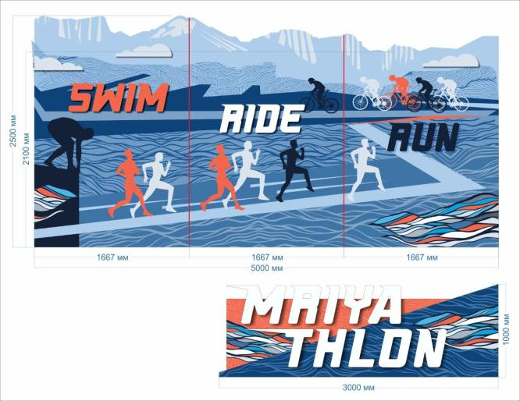
Финишная лента | 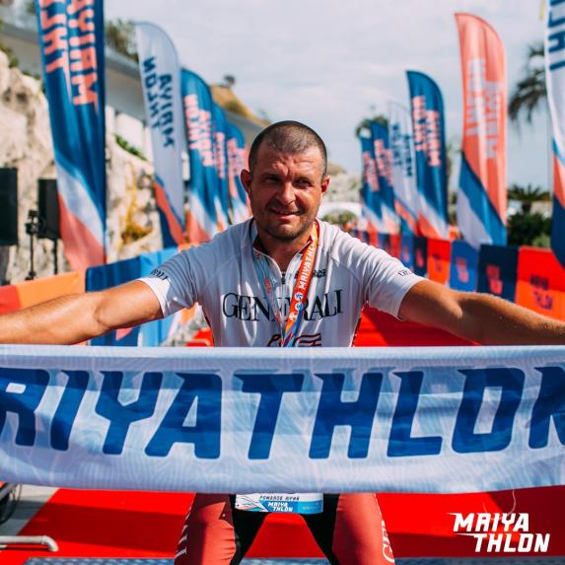
40 штук флагов (без флагштока) | 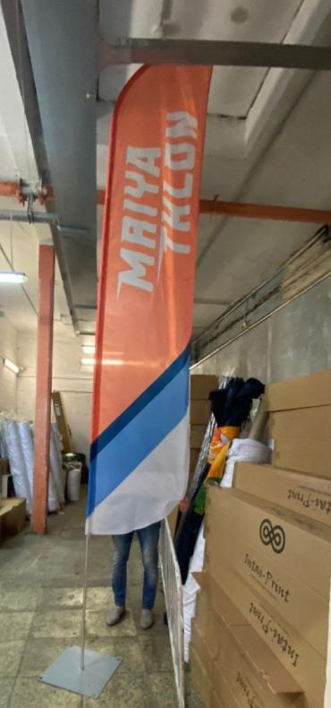
Место регистрации участников/выдача стартовых пакетов | 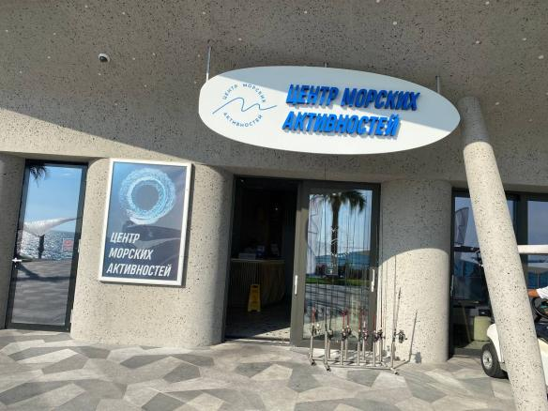
Стойка регистрации
Арка «старт» и «финиш» на плавательный этап | 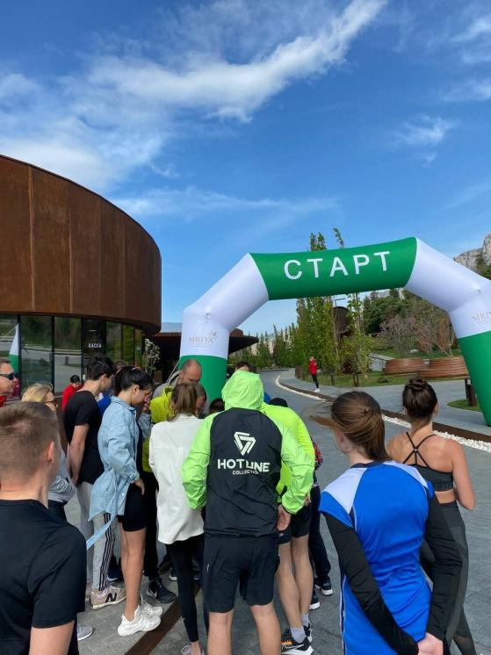
Сцена для брифинга с экраном | 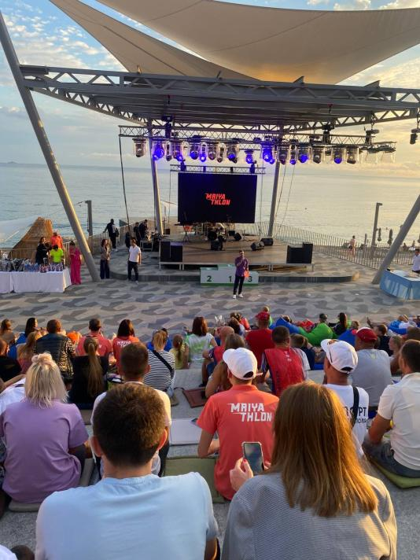
Синий и красный ковролин | 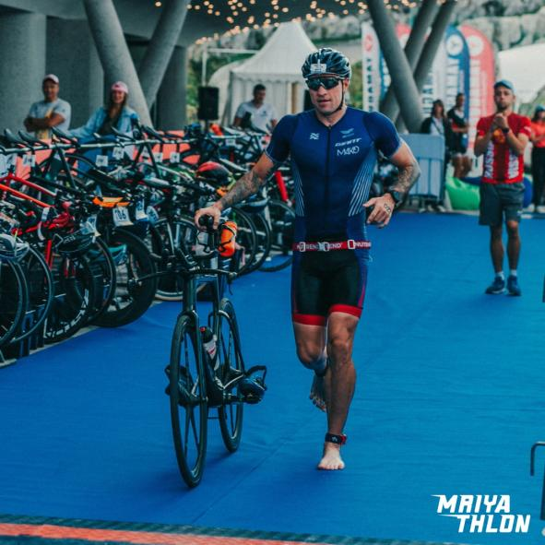
Фанбарьеры 300 штук | 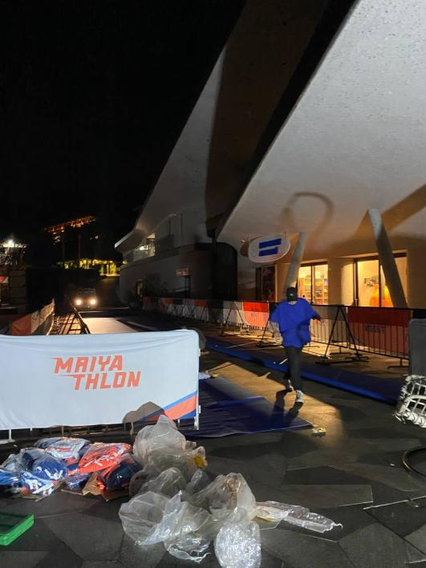

Условия участия в запросе коммерческих предложений для формирования НМЦД: коммерческое предложение подается на электронной торговой площадке etp.torgi82.ru.

Регистрация на площадке, а также участие в закупочных процедурах для всех участников - БЕСПЛАТНО!
Перечисление депозита для участия в запросе коммерческих предложений для формирования НМЦД – НЕ ТРЕБУЕТСЯ!

